Как мальчик Яша везде залезал
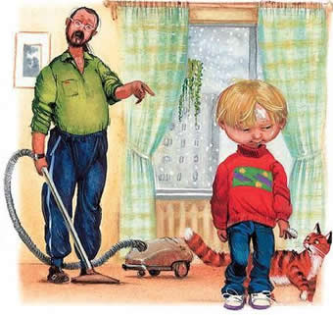
Мальчик Яша всегда любил везде лазить и во всё залезать. Как только приносили какой-нибудь чемодан или ящик, Яша сразу же в нём оказывался.
И во всякие мешки он залезал. И в шкафы. И под столы.
Мама часто говорила:
– Я боюсь, приду с ним на почту, он в какую-нибудь пустую посылку залезет, и его отправят в Кзыл-орду.
Очень ему за это попадало.
А потом Яша новую моду взял – стал отовсюду падать. Когда в доме раздавалось: «Э-э!» – все понимали, что Яша откуда-то упал. И чем громче было «э-э», тем больше была высота, с которой Яша летел».
Например мама слышит:
– Э-э! – значит, ничего страшного. Это Яша просто с табуретки свалился.
Если слышится:
– Э-э-э-э! – значит, дело очень серьёзное. Это уже Яша со стола шлёпнулся. Надо идти шишки у него осматривать. И в гостях Яша везде залезал, и даже в магазине на прилавки старался залезть.
Однажды папа сказал:
– Яша, если ты ещё куда-нибудь залезешь, я не знаю, что с тобой сделаю. Я тебя верёвками к пылесосу привяжу. И будешь ты повсюду с пылесосом ходить. И в магазин с мамой с пылесосом пойдёшь, и во дворе в песочек будешь играть к пылесосу привязанный.
Яша так испугался, что после этих слов целых полдня никуда не залезал. А потом всё-таки залез к папе на стол и вместе с телефоном грохнулся. Папа взял и в самом деле его к пылесосу привязал.
Ходит Яша по дому и пылесос за ним как собачка. И в магазин с мамой он с пылесосом идёт, и во дворе играет. Очень неудобно. Ни тебе на забор залезть, ни на велосипеде покататься.
Зато Яша научился пылесос включать. Теперь вместо «э-э» постоянно стало раздаваться «у-у».
Только мама сядет носочки для Яши вязать, как вдруг по всему дому – «у-у-у-у». Мама так и подпрыгивает.
Решили по-хорошему договориться. Яшу от пылесоса отвязали. А он обещал больше никуда не лазить. Папа сказал:
– В этот раз, Яша, я строже буду. Я тебя к табуретке привяжу. А табуретку гвоздями к полу приколочу. И будешь ты при табуретке жить, как собачка при будке.
Яша очень боялся такого наказания.
Но тут как раз очень замечательный случай подвернулся – купили новый шкаф.
Сначала Яша в шкаф залез. Он долго сидел в шкафу, лбом о стенки стукался. Это – интересное дело. Потом соскучился и вылез.
Он решил залезть на шкаф.
Яша подвинул к шкафу обеденный стол и влез на него. Но до крыши шкафа не достал.
Тогда он поставил на стол лёгкий стул. Залез на стол, потом на стул, потом на спинку стула и стал на шкаф перебираться. Наполовину уже перебрался.
И тут стул у него из-под ноги выскользнул и на пол упал. А Яша так и остался наполовину на шкафу, наполовину в воздухе.
Кое-как он на шкаф перелез и затих. Попробуй-ка скажи маме:
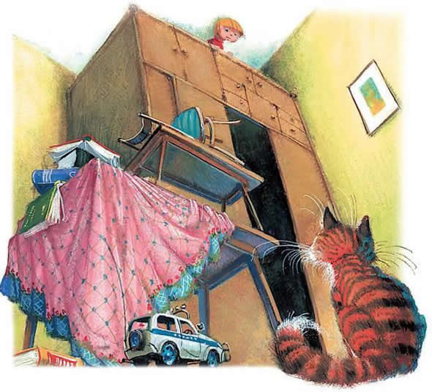
– Ой, мама, я на шкафу сижу!
Мама мигом его на табуретку переведёт. И будет он как собачка всю жизнь около табуретки жить.
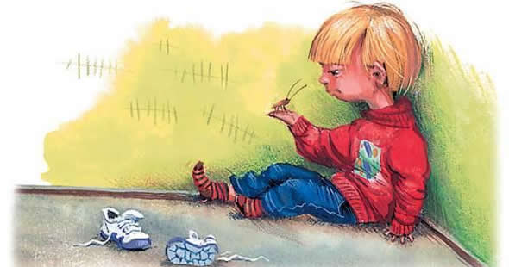
Вот он сидит и молчит. Пять минут, десять минут, ещё пять минут. В общем, целый месяц почти. И Яша потихоньку начал плакать.
А мама слышит: что-то Яши не слышно. А если Яши не слышно, значит, Яша что-то не то делает. Или спички жуёт, или в аквариум влез по колено, или Чебурашку на папиных бумагах рисует.
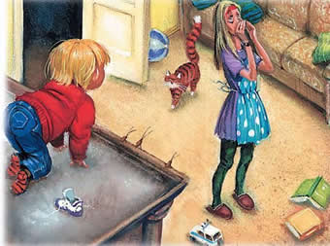
Мама стала в разные места поглядывать. И в чулан, и в детскую, и в папин кабинет. И везде порядок: папа работает, часы тикают. А если везде порядок, значит, с Яшей наверняка что-то трудное случилось. Что-то экстраординарное.
Мама кричит:
– Яша, где ты?
А Яша молчит.
– Яша, где ты?
А Яша молчит.
Тогда мама думать начала. Видит – стул на полу лежит. Видит – стол не на месте стоит. Видит – Яша на шкафу сидит.
Мама спрашивает:
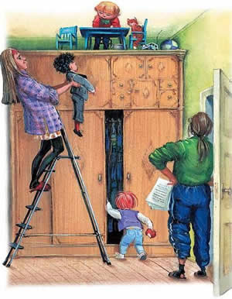
– Ну что, Яша, ты теперь на шкафу всю жизнь будешь сидеть или вниз будем слезать?
Яша не хочет вниз. Он боится, что его к табуретке привяжут.
Он говорит:
– Не буду слезать.
Мама говорит:
– Ладно, давай живи на шкафу. Сейчас я тебе обед принесу.
Она принесла Яше суп в тарелке, ложку и хлеб, и маленький столик, и табуретку.
Яша на шкафу обедал.
Потом ему мама на шкаф горшок принесла. Яша на горшке сидел.
А чтобы ему попку вытереть, маме пришлось самой на стол вставать.
В это время к Яше два мальчика пришли в гости.
Мама спрашивает:
– Ну что, тебе Колю и Витю на шкаф подавать?
Яша говорит:
– Подавать.
И тут папа из своего кабинета не вытерпел:
– Сейчас я сам к нему в гости на шкаф приду. Да не один, а с ремешком. Снимайте его со шкафа немедленно!
Яшу со шкафа достали, и он говорит:
– Мама, я потому не слезал, что я табуретки боюсь. Меня папа обещал к табуретке привязать.
– Эх, Яша, – говорит мама, – ты ещё маленький. Шуток не понимаешь. Иди играй с ребятами.
А Яша шутки понимал.
Но он также понимал, что папа шутить не любит. Он запросто может Яшу к табуретке привязать. И больше Яша никуда не залезал.
Как мальчик Яша плохо ел
Всем Яша был хорош, только плохо ел. Всё время с концертами. То мама ему поёт, то папа фокусы показывает. А он своё ладит:
– Не хочу.
Мама говорит:
– Яша, ешь кашу.
– Не хочу.
Папа говорит:
– Яша, пей сок!
– Не хочу.
Маме и папе надоело его каждый раз уговаривать. А тут ещё мама прочитала в одной учёной педагогической книге, что детей не надо уговаривать есть. Надо поставить перед ними тарелку каши и ждать, когда они сами проголодаются и всё съедят.
Ставили, ставили перед Яшей тарелки, а он не ест и не ест ничего. Ни котлеты не ест, ни суп, ни кашу. Стал худенький и дохленький, как соломинка.
– Яша, ешь кашу!
– Не хочу.
– Яша, ешь супик!
– Не хочу.
Раньше на нём штанишки с трудом застёгивались, а теперь он в них совсем свободно болтался. Можно было в эти штанишки ещё одного Яшу запустить.
И вот однажды подул сильный ветер. А Яша на участке играл. Был он очень лёгонький, и ветер его по участку покатил. Докатил до забора из проволочной сетки. И там Яша застрял.
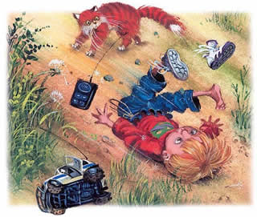
Так и сидел он, прижатый к забору ветром, целый час.
Мама зовёт:
– Яша, где ты? Иди домой с супом мучаться.
А он не идёт. Его и не слышно даже. Он не только сам стал дохленький, но и голосок у него стал дохленький. Ничего не слышно, что он там пищит.
А он пищит:
– Мама, забери меня от забора!
Мама стала беспокоиться – куда это Яша делся? Где его искать? Не видно Яшу и не слышно.
Папа так сказал:
– Я думаю, нашего Яшу куда-нибудь ветром откатило. Давай, мама, мы кастрюлю с супом вынесем на крыльцо. Ветер подует и запах супа к Яше принесёт. На этот вкусный запах он и приползёт.
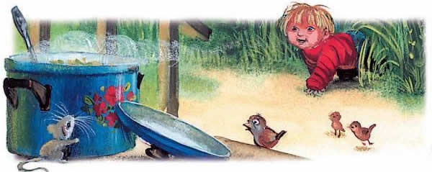
Так и сделали. Вынесли кастрюлю с супом на крыльцо. Ветер запах к Яше понёс.
Яша как учуял запах вкусного супа, сразу на запах пополз. Потому что замёрз, много сил потерял.
Полз он, полз, полчаса полз. Но цели достиг. Пришёл он на кухню к маме и как съест сразу целую кастрюлю супу! Как съест сразу три котлеты! Как выпьет три стакана компота!
Мама была поражена. Она даже не знала: радоваться ей или огорчаться. Она говорит:
– Яша, если ты каждый день так будешь есть, у меня еды не хватит.
Яша её успокоил:
– Нет, мама, я не бубу так много каждый день есть. Это я прошлые ошибки исправляю. Я бубу, как все дети, хорошо есть. Я бубу совсем другой мальчик.
Хотел сказать «буду», а у него получалось «бубу». Знаете почему? Потому что рот у него был забит яблоком. Он никак остановиться не мог.
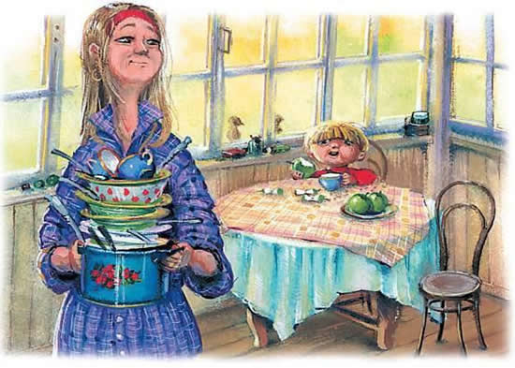
С тех пор Яша всё ел хорошо.
Как мальчик Яша всё себе в рот запихивал
Была у мальчика Яши такая странная привычка: что ни увидит – сразу к себе в рот тащит. Увидит пуговицу – в рот. Увидит денежку грязную – в рот. Увидит, гайка на земле валяется – тоже старается её в рот запихнуть.
– Яша, это же очень вредно! А ну выплюни эту железку.
Яша спорит, выплёвывать не хочет. Приходится у него всё это изо рта силой выковыривать. Дома стали всё от Яши прятать. И пуговицы, и напёрстки, и игрушки мелкие, и зажигалки даже. Просто нечего стало человеку в рот запихнуть.
А как быть на улице? На улице всё не уберёшь…
И вот когда Яша приходит, папа берёт пинцет и всё у Яши изо рта вынимает:
– Пуговица от пальто – раз.
– Пробка от пива – два.
– Винтик хромированный от машины «Вольво» – три.
Однажды папа сказал:
– Всё. Будем Яшу лечить, будем Яшу спасать. Будем ему рот лейкопластырем заклеивать.
И действительно стали так делать. Яша на улицу собирается – на него пальтишко наденут, ботиночки ему завяжут, а потом кричат:
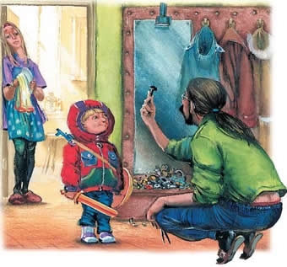
– А куда у нас лейкопластырь подевался?
Когда лейкопластырь найдут, прикпеют Яше такую полоску на полрожицы – и гуляй сколько хочешь. Уже ничего в рот не запихаешь. Очень удобно.
Только для родителей, а не для Яши. А Яше каково? Дети его спрашивают:
– Яша, ты будешь кататься на качелях?
Яша говорит:
– Бубу!
– На каких качелях, Яша, на верёвочных или деревянных?
Яша хочет сказать: «Конечно, на верёвочных. Что я, дурак?»
А у него получается:
– Бубу-бу-бу-бых. Бо бя бубах?
– Чего-чего? – спрашивают дети.
– Бо бя бубах? – говорит Яша и бежит на верёвочные.
Одна девочка, очень симпатичная, вся с насморком, Настя, спросила у Яши:
– Яфа, Яфенька, фты прифдёшь ко мне на фень фождения?
Он хотел сказать: «Приду, конечно».
Но он ответил:
– Бу-бу-бу, бонефно.
Настя как заплачет:
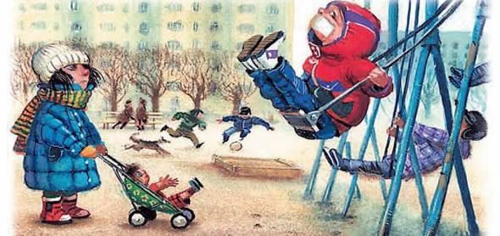
– Фего он дразнится?
И остался Яша без Настенькиного дня рождения.
А там мороженое давали.
Зато никаких пуговиц, и гаек, и пустых флакончиков от духов Яша больше домой не приносил.
Однажды Яша пришёл с улицы и твёрдо заявил маме:
– Баба, бя бобо не бубу!
И хотя у Яши на рот был лейкопластырь наклеен, мама всё поняла.
И вы, ребята, тоже всё поняли, что он сказал. Правда?
Как мальчик Яша с одной девочкой сами себя украшали
Однажды Яша с мамой к одной другой маме в гости пришёл. А у этой мамы дочка была Марина. Такого же возраста, как Яша, только старше.
Яшина мама и мама Марины делом занялись. Чай пили, детской одеждой менялись. А девочка Марина Яшу в прихожую позвала. И говорит:
– Давай, Яша, в парикмахерскую играть. В салон красоты.
Яша сразу согласился. Он когда слово «играть» слышал, он все дела бросал: и кашу, и книжки, и веник. Он даже от мультфильмов отрывался, если играть нужно было. А в парикмахерскую он вообще ещё ни разу не играл.
Поэтому он сразу согласился:
– Давай!
Они с Мариной установили папино кресло крутящееся, около зеркала, и усадили на него Яшу. Марина белую наволочку принесла, замотала Яшу наволочкой и говорит:
– Вас как постричь? Височки оставить?
Яша отвечает:
– Конечно, оставить. А можно не оставлять.
Марина за дело принялась. Она большими ножницами всё лишнее у Яши срезала, одни височки оставила и пучки волос, которые не срезались. Яша стал похож на драную подушку.
– Вас освежить? – спрашивает Марина.
– Освежить, – говорит Яша. Хотя он и так свеженький, совсем ещё молодой.
Марина холодной воды в рот набрала, как прыснет на Яшу. Яша как закричит:
– Мама!
Мама не слышит ничего. А Марина говорит:
– Ой, Яша, не надо маму звать. Ты лучше меня постриги.
Яша не стал отказываться. Он тоже Марину в наволочку завернул и спрашивает:
– Вас как постричь? Вам кусочки оставить?
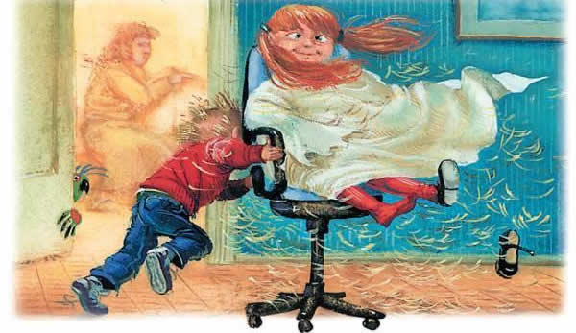
– Меня надо накрутить, – говорит Марина.
Яша всё понял. Он взял папин стул за ручку и стал Марину крутить.
Крутил, крутил, даже спотыкаться начал.
– Хватит? – спрашивает.
– Чего хватит? – спрашивает Марина.
– Накручивать.
– Хватит, – говорит Марина. И куда-то скрылась.
Тут Яшина мама пришла. Посмотрела на Яшу и как закричит:
– Господи, что с моим ребёнком сделали?!!
– Это мы с Мариной в парикмахерскую играли, – успокоил её Яша.
Только мама не обрадовалась, а страшно рассердилась и быстро стала Яшу одевать: в курточку запихивать.
– А что? – говорит Маринина мама. – Неплохо его постригли. Вашего ребёнка просто не узнать. Совсем другой мальчик.
Яшина мама молчит. Неузнаваемого Яшу застёгивает.
Мама девочки Марины продолжает:
– Наша Марина такая выдумщица. Всегда что-то интересное придумает.
– Ничего, ничего, – говорит Яшина мама, – когда в следующий раз вы к нам придёте, мы тоже что-нибудь интересное придумаем. Мы «Быстрый ремонт одежды» откроем или красильную мастерскую. Вы своего ребёнка тоже не узнаете.
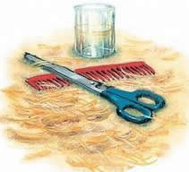
И они быстро ушли.
Дома Яше и от папы влетело:
– Хорошо ещё, что вы в зубного врача не играли. А то был бы ты у меня Яфа беф зубоф!
С тех пор Яша очень осторожно игры себе выбирал. А на Марину он совсем не сердился.

